

**ПАСПОРТ ИНВЕСТИЦИОННОЙ ПЛОЩАДКИ общей площадью 0,7 га**

**«п. Волоконовка, ул. Гоголя, 8»**



**Местоположение:** Белгородская область, Волоконовский район

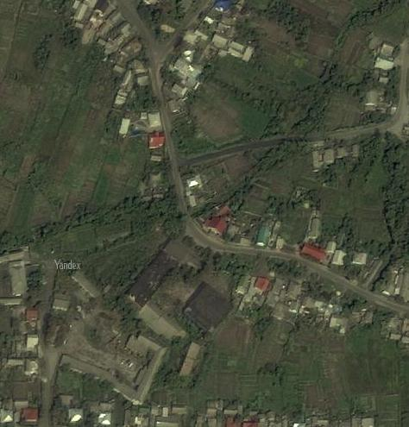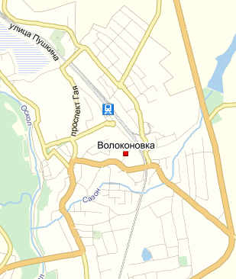

**Белгородская область, Волоконовский район, п. Волоконовка, ул. Гоголя, 8**

Координаты: 50°28′40.74″N (50.477982); 37°50′55.5″E (37.848751)

Перспективная площадка для инвестиционных проектов общей площадью 0,7 га, на которой ранее действовало предприятие по производству валенок

**ХАРАКТЕРИСТИКА ОБЪЕКТА**



**От близлежащих населенных пунктов:**

г. Белгород (центр субъекта РФ, в котором расположен участок) – 120 км

п. Волоконовка (населенный пункт свыше 1 тыс. человек) – 0 км

**От близлежащих транспортных путей:**

автодорога «Белгород - Валуйки» – 1,5 км

автодорога местного значения (улица Гоголя) - 0,1 км

железнодорожных путей (станция «Волоконовка») - 1,7-2,0 км

международный аэропорт «Белгород» - 160 км

**От близлежащих объектов:**

жилые дома – 0,2 км



**ХАРАКТЕРИСТИКА ОБЪЕКТА**



**ХАРАКТЕРИСТИКА ОБЪЕКТА**





**ХАРАКТЕРИСТИКА ОБЪЕКТА**

**Вид собственности** – муниципальная (земля), Курлова И.Г. (здания)

**Условия предоставления площадки в пользование:**

долгосрочная аренда (посредством торгов)

выкуп

**Целевое назначение (категория)** – земли населенных пунктов

**Вид разрешенного использования** – для размещения промышленных объектов

**Межевание земельного участка** – проведено

**Кадастровый номер**: 31:20:0707005:24

**Кадастровая стоимость** - 7 982 194,88 руб.

**Площадь** – 7216 кв. м

**Рельеф** – равнинный

**Наличие построек/ограждений** – полуразрушенные здания (валяльный цех (1309,9 кв. м); склад готовой продукции (136,5 кв. м); склад-модуль (982,8 кв. м); будка проходная (7,8 кв. м); контора (579,2 кв. м); котельная (191,2 кв. м); башня водопроводная (13,2 кв. м). Площадка ограждена.

**Использование** – частично используется контора и склад готовой продукции (магазин продовольственных товаров и склад)



**ХАРАКТЕРИСТИКА ОБЪЕКТА**





**Электроснабжение**

**источник** – ВЛ-10 кВ от ПС-110/35/10КВ «Волоконовка», КТП №504

**расстояние от источника до площадки** – электроснабжение площадки осуществлено

**Газоснабжение**

**источник** – ГРС п. Волоконовка (Р 1,2 МПа);

**расстояние от источника до площадки** – газоснабжение площадки осуществлено (наземный газопровод)

**свободная пиковая нагрузка** ~15 тыс.м3/ч

**Транспортные коммуникации**

**автомобильные** – на территории площадки имеется полуразрушенное асфальтобетонное покрытие

**железнодорожные** - нет



**ХАРАКТЕРИСТИКА ОБЪЕКТА**



**Водоснабжение, водоотведение и иные коммуникации**

**водоснабжение** – на территории площадки имеется водозаборная скважина

**водоотведение** - имеется

**отопление** – частично имеется

**сети телекоммуникаций** –имеются

**очистные сооружения** - нет

**Численность трудоспособного населения:**

муниципального образования, в котором находится площадка

(Волоконовский район) – 18,5 тыс. чел.

близлежащих населенных пунктов (п. Волоконовка) – 6,3 тыс. чел.

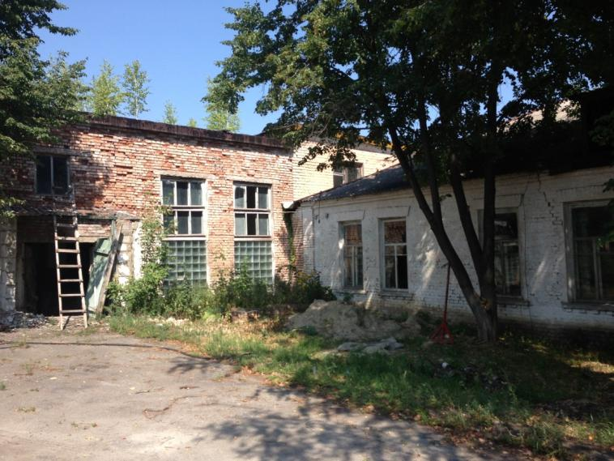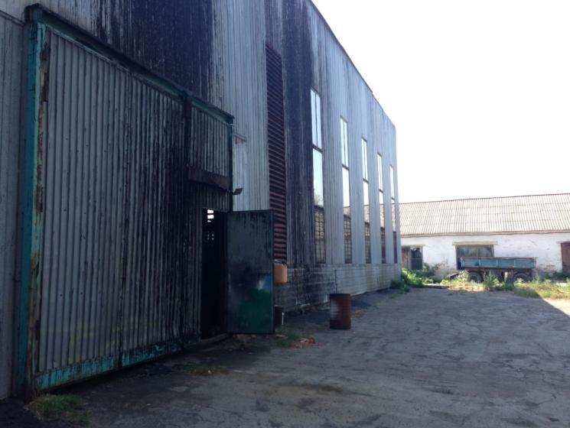

**ФОТОМАТЕРИАЛ**

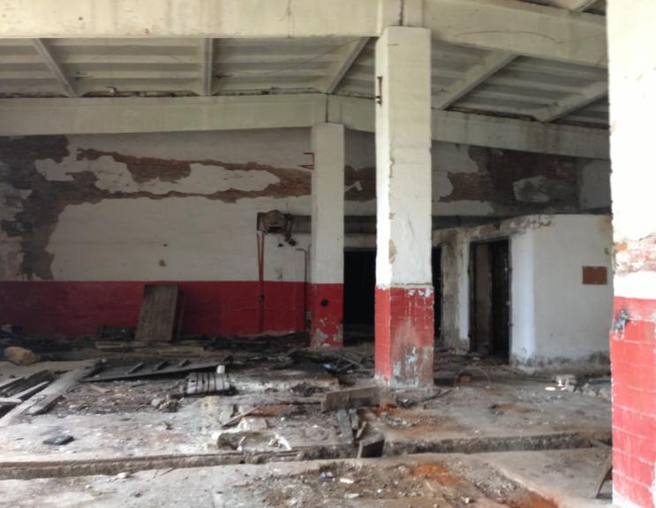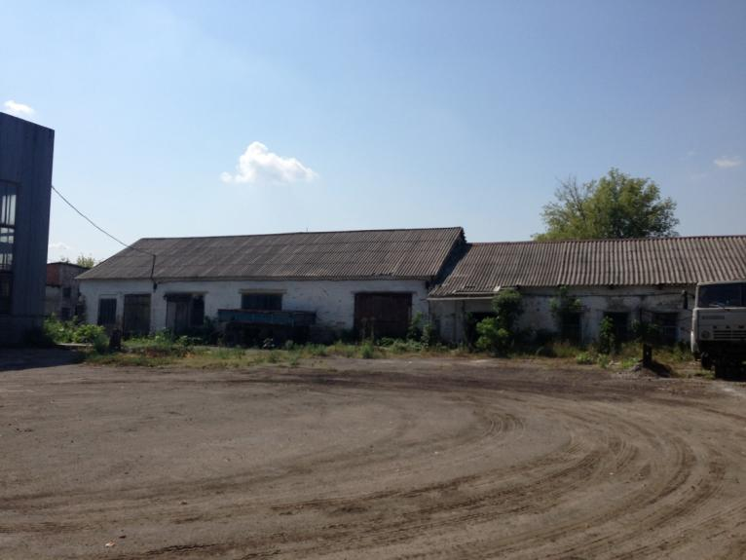

**ФОТОМАТЕРИАЛ**

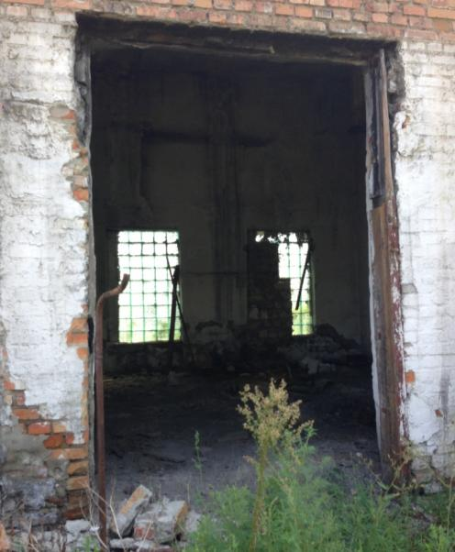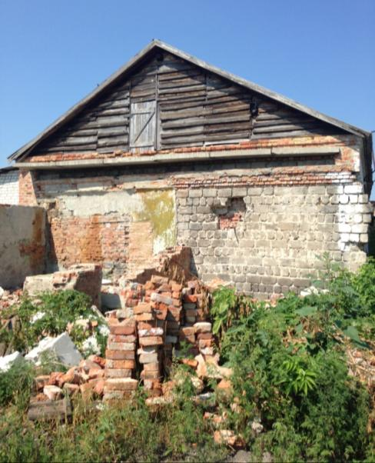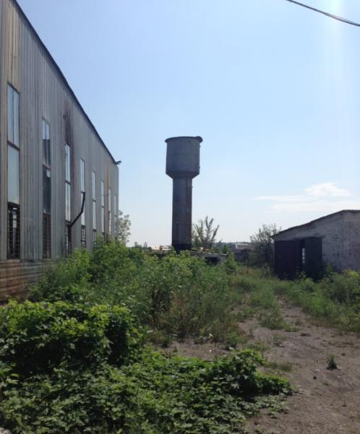

**ФОТОМАТЕРИАЛ**